Xác định ngách, hướng đi cho hạt nhân xanh ( lấy hạt a hay rô), đề xuất lấy hạt rô vì hạt rô được việt nam trồng và xuất khẩu nhiều nhất, ko lấy hạt a vì thị trường mỹ và châu âu đang lấy hạt a từ brazil
Lấy, tổng hợp thông tin từ các nhà sản xuất mà mình đã bán thuốc BVTV cho họ
Đến kiểm tra quy trình trồng, hái, và phơi của họ, tốt nhất nên tìm nhà đã có nhà máy chế biến sẵn, lọc hạt sàng hạt theo tiêu chuẩn việt nam 4193:2014, làm, khởi động EUDR
Sau khi tìm được nhà đạt chuẩn, sẽ đi tìm khách qua các kênh như: thông tin hải quan, các sang thương mại điện tử quốc tế như linkedin alibaba, tridge, Các hội chợ trong ngành cà phê: Vietnam coffee expo, specialty coffee expo, aguna
Sau khi tìm được khách, bắt đầu làm bộ chứng từ xuất khẩu:
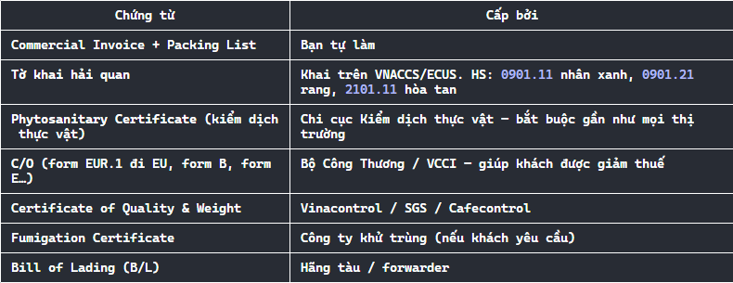
Sau đó sẽ gửi mẫu 300g-1kg qua các đơn vị vận chuyển như fedex (Họ thường cup test 2-4 tuần rồi mới trả lời lại)
Sau đó sẽ thảo luận về giá – lấy giá cà phê nhân theo sàn London (ICE Robusta) hiện tại giá đang là 3645 đô/ tấn
Sau khi ký được hợp đồng, bắt đầu đóng hàng gửi đi theo công và khi đến tay khách hàng, ta sẽ xin feedback về chất lượng hàng hóa được khách viết bằng văn bản, từ đó sẽ xây được thương hiệu cũng như tạo dược sự tin tưởng cho các dối tác sau, cộng thêm sẽ ký hợp đồng dài hạn.

